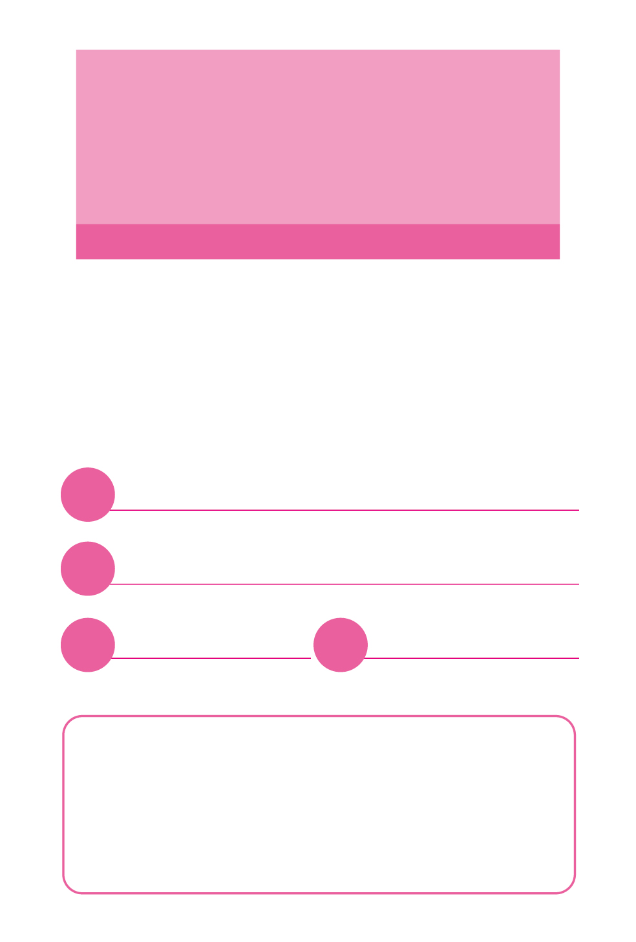

**ご返信は6/6まで**

**6/15**

**幹事/白川 正樹、大浜 美香**

**山下智博＆鈴木里美**

**Wedding After Party**

**山下智博＆鈴木里美**

TEL

**ご出席　ご欠席**

**After Party**

e-mail

メッセージ

ご住所

お名前

いずれかに○をしてください

**Wedding**

**0**

**0**

**0**

**0**

**0**

**0**

**0**

**田　邉　真　理　様**

**石川県金沢市○町○○‐○**